Encontré que en la orden que se le envía al cliente, no se refleja la dirección del centro de servicio destino, tiene de manera fija los datos de Suncorp en el DF. Es conveniente que se refleje la dirección del centro de servicio destino a fin de evitar complicaciones para el cliente, de otra manera este reporte no tiene ninguna utilidad para el cliente.

Centro de servicio que aparece en la orden de entrega.Centro de servicio al que se envía al cliente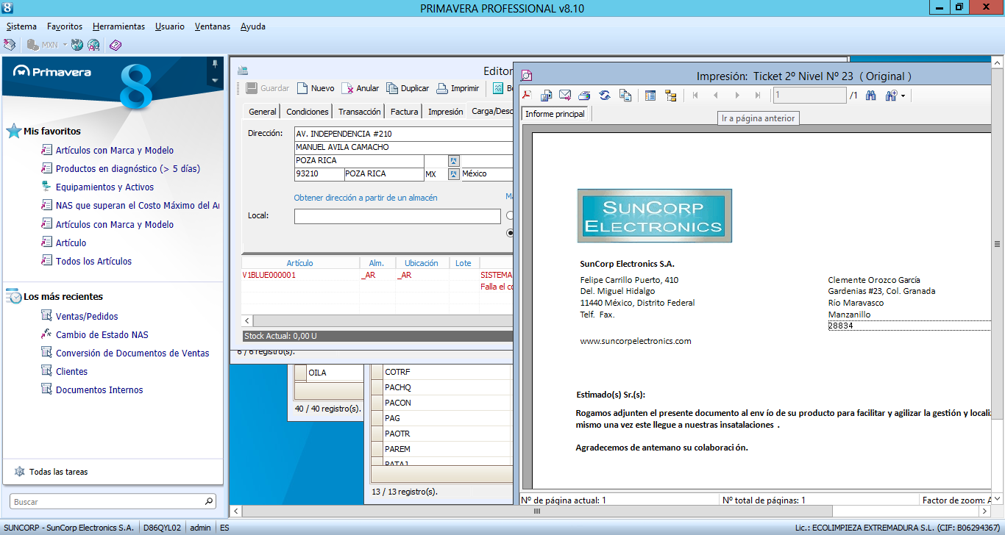

Condiciones de pago.

Como es un proceso fijo la generación de tickets, es recomendable que estos valores sean automáticos, a fin de hacer más ágil la generación de tickets

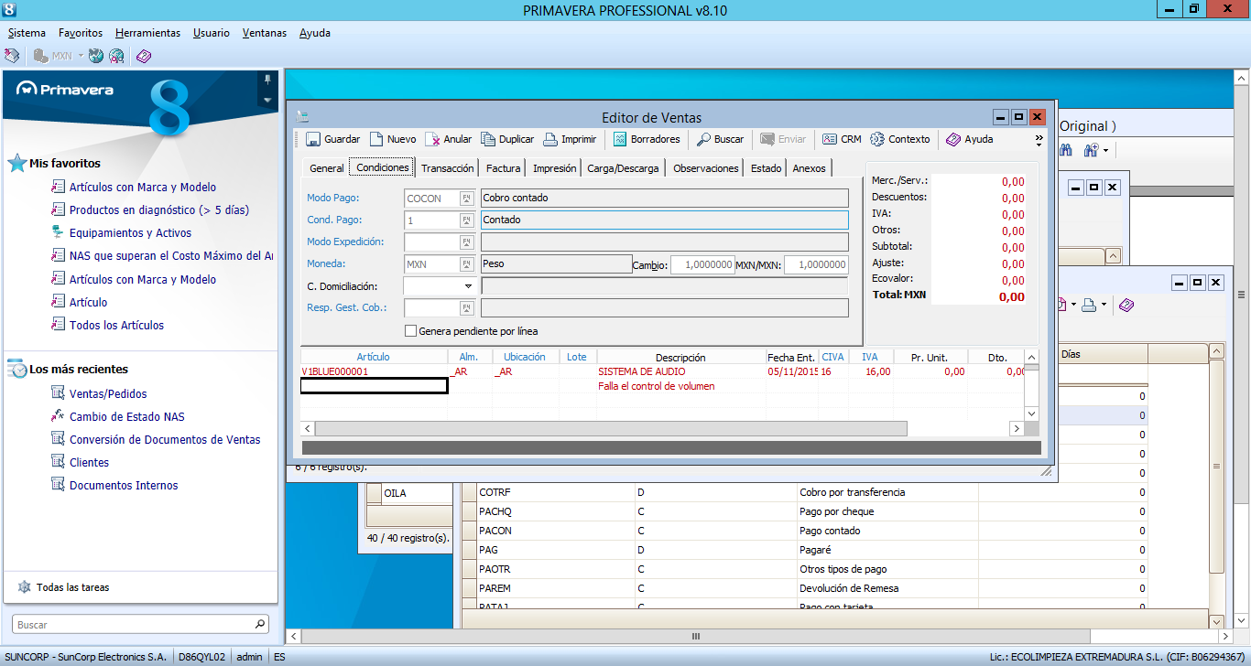

Transformación de documentos.

En este momento, solo me permite transformar tickets de Nivel 1 al 2, pero del 2 al NAS no me permite verlos.

